Мотивация первостольников

1. По маркетинговой акции производителя.
Настраивается в личном кабинете сайта infoas.biz

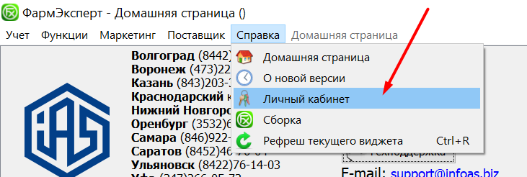
при наличии у вашего оператора соответствующей привилегии. О настройках привилегий тут https://wiki.infoas.ru/doku.php?id=%D1%84%D0%B0%D1%80%D0%BC%D1%8D%D0%BA%D1%81%D0%BF%D0%B5%D1%80%D1%82.%D1%83%D1%87%D1%91%D1%82:%D0%BE%D0%BF%D0%B5%D1%80%D0%B0%D1%82%D0%BE%D1%80%D1%8B

Маркетинговая акция может быть автоматически загружена со стороны фармацевтической ассоциации, производителя и вами на основе файла. Либо создана вручную. Порядок создания акции вручную
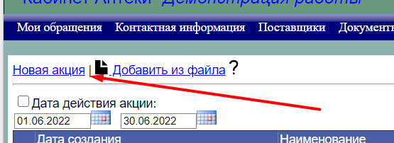

- Вносится срок дейсвтия, в течение которого будет активна акция
- Вносится значение поставщиков, если бонусы начисляются только при заказе товара у определенного поставщика.
- Указыватся подразделения — аптеки, в которых акция будет работать
- Вносятся непосредственно сами Товары

Внесение товаров
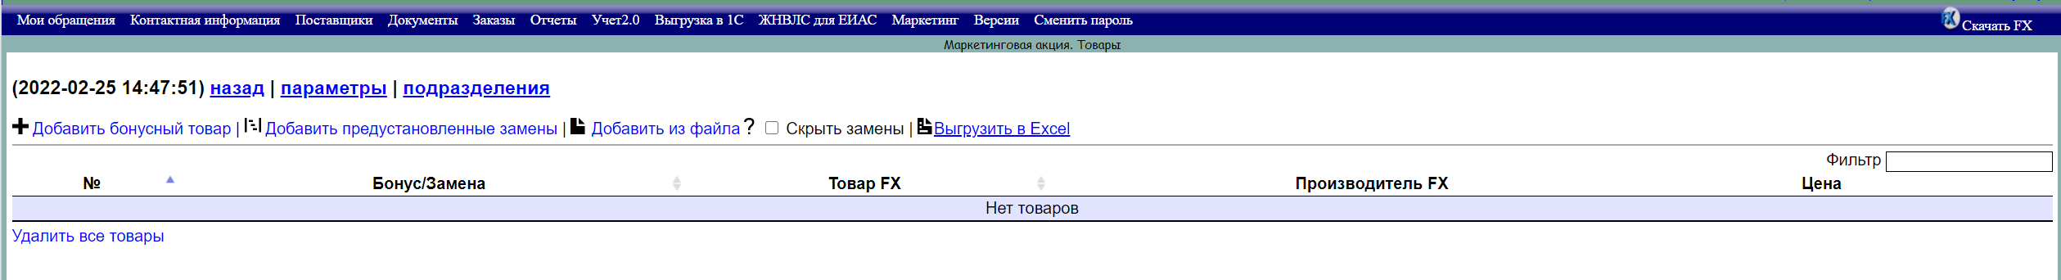
+ Добавить бонусный товар. Откроется окно с возможностью указать наименование «Амлодипин» или несколько слов «амлодипин 30» для того, чтоб найти нужные наименования товаров. В режиме добавления товара также можно сразу выбрать необходимых производителей данного товара. В ячейке Бонус указывается значение бонуса для первостольника в рублях

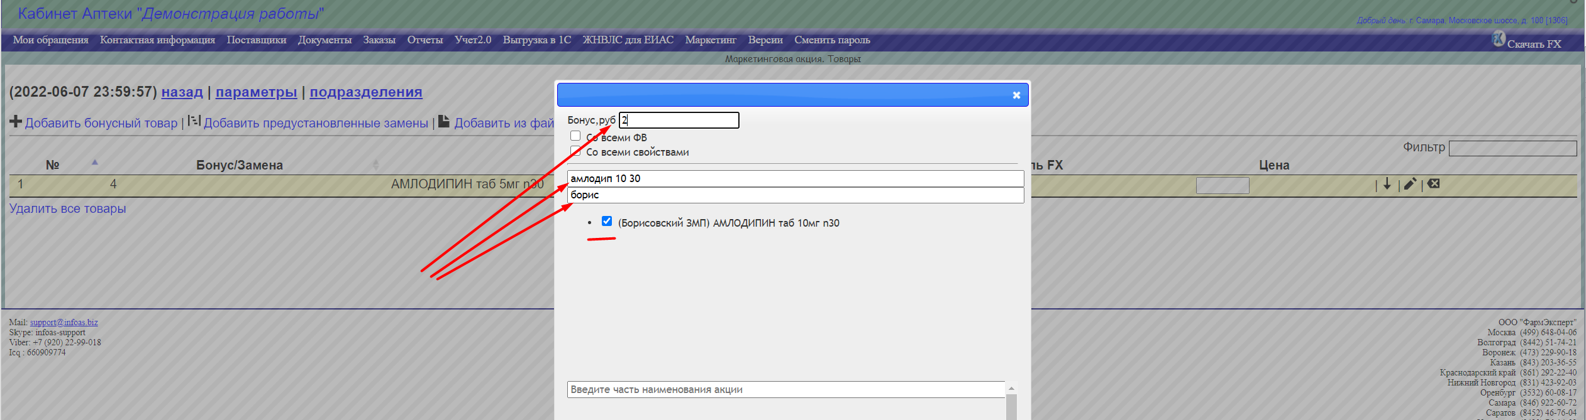
После этого на кассе товар будет отображаться с признаком «Р» и за его продажу будет начисляться бонус.

Для настройки замен или добавления предустановленных замен, рекомендуемых производителем, нажмите на соответсвующие кнопки
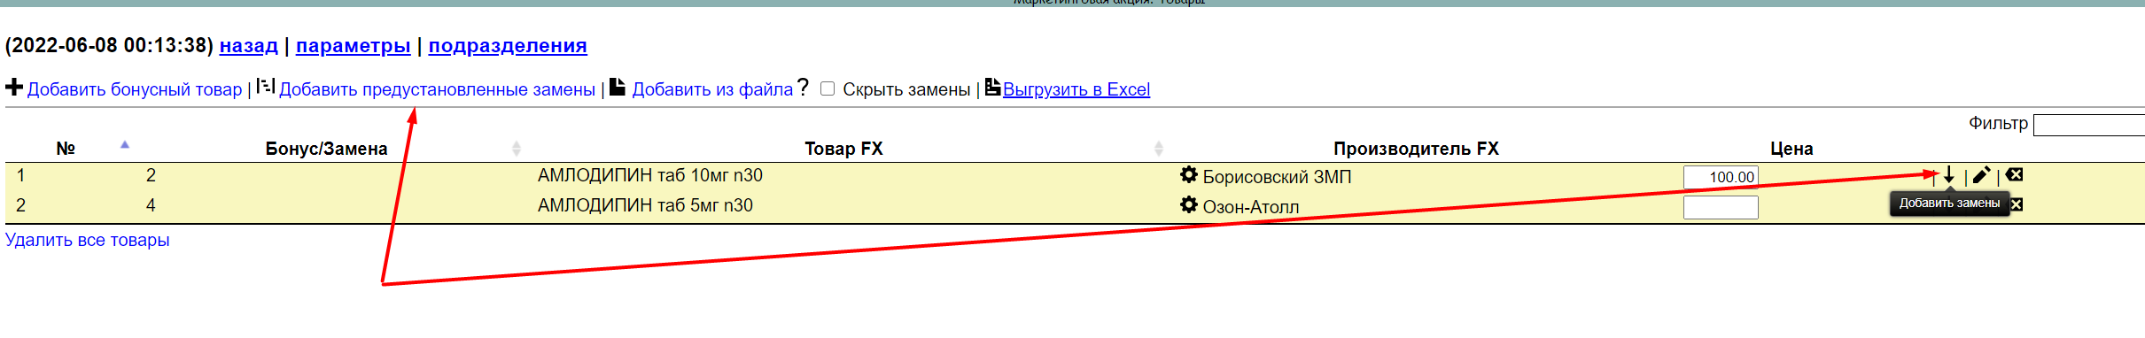
2. Мотивация за продажу излишков и неликвидных товаров.

Данные настройки вносятся в программе ФармЭксперт, раздел Настройки — Касса — Мотивация

